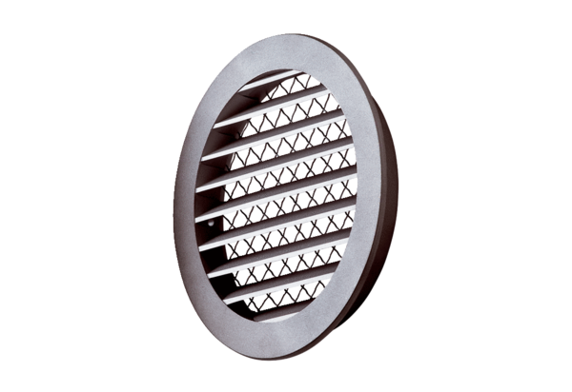Vanjska rešetka MGR 160 aluJedinica za pakiranje: 1 komAsortiman: K
Broj artikla: 0078.0036Proizvođač: MAICO

